МИНИСТЕРСТВО ЦИФРОВОГО РАЗВИТИЯ, СВЯЗИ И
МАССОВЫХ КОММУНИКАЦИЙ РОССИЙСКОЙ ФЕДЕРАЦИИ
САНКТ-ПЕТЕРБУРГСКИЙ ГОСУДАРСТВЕННЫЙ УНИВЕРСИТЕТ
ТЕЛЕКОММУНИКАЦИЙ ИМ. ПРОФ. М.А. БОНЧ-БРУЕВИЧА
(СПбГУТ)

ФАКУЛЬТЕТ ИНФОКОММУНИКАЦИОННЫХ СЕТЕЙ И СИСТЕМ
КАФЕДРА СЕТЕЙ СВЯЗИ И ПЕРЕДАЧИ ДАННЫХ

ОТЧЁТ
по лабораторной работе № 2
«Конечные автоматы»

Дисциплина: Теория автоматов и формальных языков

Руководитель _______________ Леонова М.Д.
подпись, дата

Исполнители,
группа ИКПИ-33 _______________ Озеров И.О.
подпись, дата
_______________ Коломиец А.Р.
подпись, дата

1 Цель работы
Целью данной лабораторной работы является изучение конечных автоматов, овладение навыками программной реализации детерминированного конечного автомата (ДКА), осуществляющего проверку принадлежности слова заданному формальному языку, а также анализ процесса обработки входных символов автоматом.
2 Теоретические сведения
Конечный автомат (КА) — это абстрактная модель вычислительного устройства с конечным числом состояний. На вход автомата поступают символы входного алфавита, а автомат в каждый момент времени находится в одном из возможных состояний.
Детерминированный конечный автомат (ДКА) определяется как пятёрка M = (Q, Σ, δ, q₀, F), где Q — конечное множество состояний, Σ — входной алфавит, δ: Q × Σ → Q — функция переходов, q₀ — начальное состояние, F ⊆ Q — множество допускающих (финальных) состояний.
Слово считается принадлежащим языку, распознаваемому автоматом, если после обработки всех символов слова автомат оказывается в одном из допускающих состояний. В противном случае слово отвергается.
3 Ход выполнения работы
3.1 Анализ задания
В соответствии с вариантом 1 необходимо построить ДКА, распознающий язык L над алфавитом Σ = {0, 1}, все слова которого заканчиваются на «00».
Для распознавания данного языка достаточно трёх состояний:
— q0 (начальное состояние): ни одного завершающего нуля не получено;
— q1: получен один завершающий ноль;
— q2 (допускающее состояние): получены два завершающих нуля подряд.

Функция переходов задаётся следующим образом: δ(q0, 0) = q1, δ(q0, 1) = q0, δ(q1, 0) = q2, δ(q1, 1) = q0, δ(q2, 0) = q2, δ(q2, 1) = q0. Диаграмма разработанного ДКА представлена на рисунке 1.
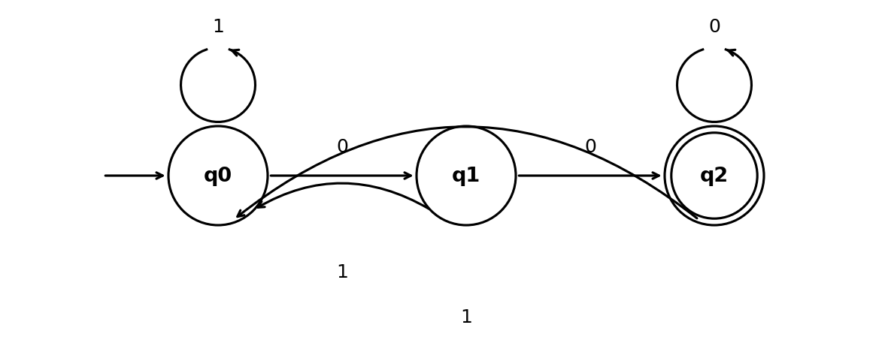
Рисунок 1 — Диаграмма детерминированного конечного автомата
3.2 Реализация программы
Программа реализована на языке Java. Таблица переходов хранится в двумерном массиве int[][], где строки соответствуют состояниям, а столбцы — входным символам (0 и 1). Множество допускающих состояний задано через Set<Integer>. Для каждого проверяемого слова программа последовательно считывает символы, выполняет переходы между состояниями и выводит пошаговый протокол обработки. По завершении обработки всех символов определяется, находится ли автомат в допускающем состоянии.
4 Результаты работы программы
На рисунках 2–3 представлены результаты работы программы — пошаговый процесс проверки шести тестовых слов.
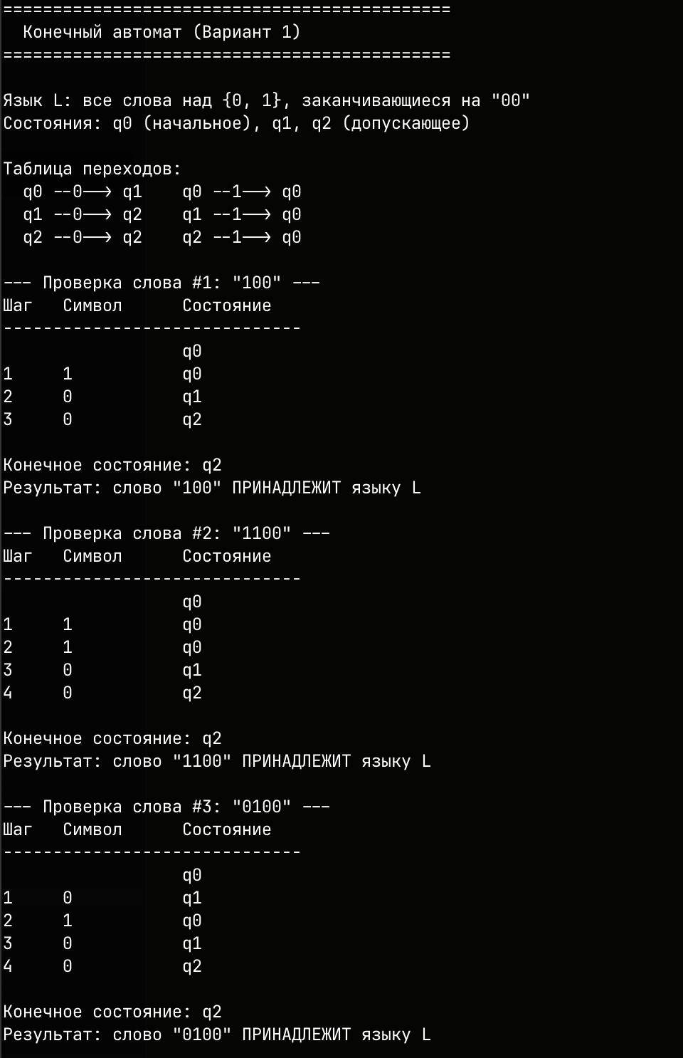
Рисунок 2 — Проверка слов #1–3
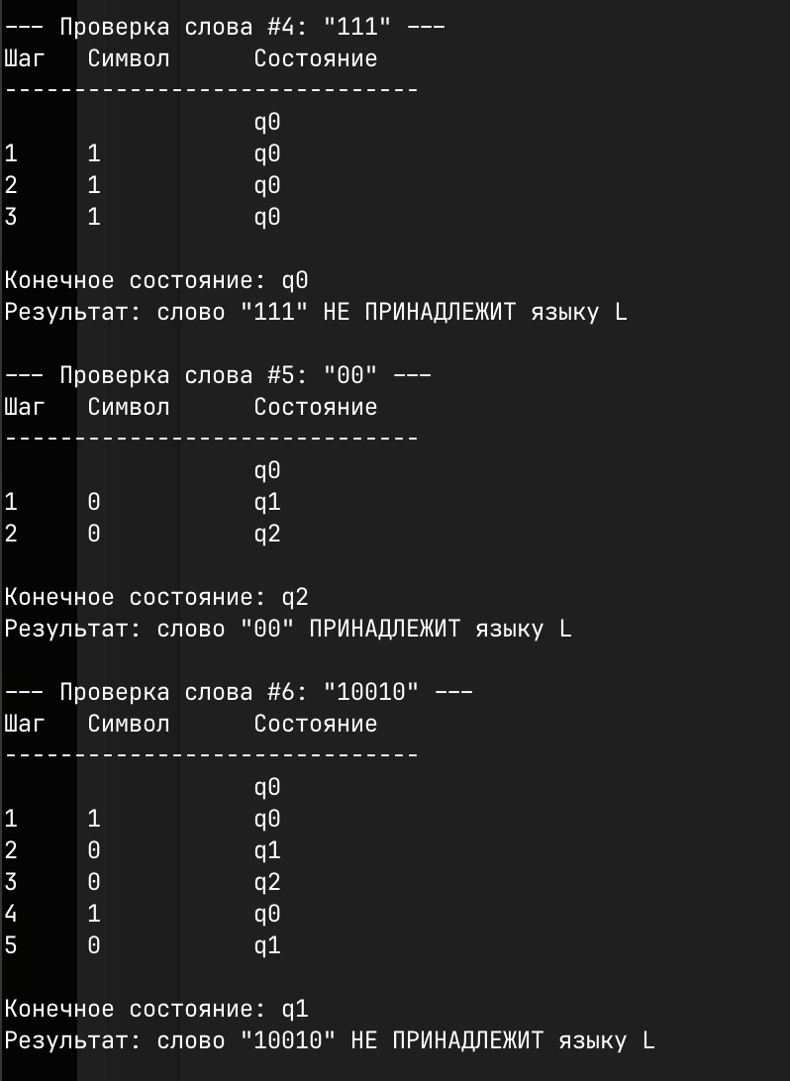
Рисунок 3 — Проверка слов #4–6
Как видно из результатов, программа корректно распознаёт принадлежность слов заданному языку. Слова «100», «1100», «0100» и «00» оканчиваются на «00» и принимаются автоматом, тогда как слова «111» и «10010» отвергаются, поскольку не заканчиваются на «00».
5 Листинг программы
import java.util.*;

public class LR2 {

static int[][] transitions = {
{1, 0},
{2, 0},
{2, 0}
};

static int startState = 0;
static Set<Integer> acceptStates = Set.of(2);

static void checkWord(String word) {
int state = startState;
System.out.printf("%-6s%-12s%s%n", "Шаг", "Символ", "Состояние");
System.out.println("-".repeat(30));
System.out.printf("%-6s%-12s%s%n", "", "", "q" + state);

for (int i = 0; i < word.length(); i++) {
int symbol = word.charAt(i) - '0';
int nextState = transitions[state][symbol];
System.out.printf("%-6d%-12s%s%n", i + 1, word.charAt(i), "q" + nextState);
state = nextState;
}

System.out.println();
System.out.println("Конечное состояние: q" + state);
if (acceptStates.contains(state)) {
System.out.println("Результат: слово \"" + word + "\" ПРИНАДЛЕЖИТ языку L");
} else {
System.out.println("Результат: слово \"" + word + "\" НЕ ПРИНАДЛЕЖИТ языку L");
}
}

public static void main(String[] args) {
System.out.println("=============================================");
System.out.println(" Конечный автомат (Вариант 1)");
System.out.println("=============================================");
System.out.println();
System.out.println("Язык L: все слова над {0, 1}, заканчивающиеся на \"00\"");
System.out.println("Состояния: q0 (начальное), q1, q2 (допускающее)");
System.out.println();
System.out.println("Таблица переходов:");
System.out.println(" q0 --0--> q1 q0 --1--> q0");
System.out.println(" q1 --0--> q2 q1 --1--> q0");
System.out.println(" q2 --0--> q2 q2 --1--> q0");
System.out.println();

String[] testWords = {"100", "1100", "0100", "111", "00", "10010"};

for (int i = 0; i < testWords.length; i++) {
System.out.println("--- Проверка слова #" + (i + 1) + ": \"" + testWords[i] + "\" ---");
checkWord(testWords[i]);
System.out.println();
}
}
}
6 Выводы
В ходе выполнения лабораторной работы был построен детерминированный конечный автомат для распознавания языка L = { w ∈ {0, 1}* | w заканчивается на «00» } (вариант 1) и реализована соответствующая программа на языке Java.
Разработанный ДКА содержит три состояния (q0, q1, q2), из которых q2 является единственным допускающим. Программа демонстрирует пошаговый процесс обработки входного слова, позволяя наглядно проследить последовательность переходов между состояниями.
Результаты тестирования на шести словах подтверждают корректность реализации: все слова, оканчивающиеся на «00», принимаются автоматом, а слова с иным окончанием — отвергаются.

